

PROMOCIÓN BOLSA

Los próximos días del 15 al 18 de agosto de 2024 se llevará a cabo nuestra segunda promoción institucional: “Bolsa- HASTA UN 40% DE DESCUENTO EN ARTICULOS ESCOLARES DE PAPELERÍA”. A continuación encontrarán las mecánicas vigentes con las diferentes promociones de los departamentos de papelería, mercancías generales y tecnología. Adicional, se les comparte el montaje en tienda para su implementación.

MECÁNICAS PAPELERIA:

Mecánica | Vigencia
14043-03, 06, 09, 12 y 13 MSI – BTS 2024 | 01 JULIO al 31 AGOSTO 2024
14167 - HASTA UN 40% DE DESCUENTO EN PRODUCTOS ESCOLARES | 15 AL 18 AGOSTO 2024
14157 - HASTA 30% EN PRODUCTOS 3M SELECCIONADOS | 7 AL 21 AGOSTO 2024
14135-3X2 EN RESMA OFFICE PAPER TAMAÑO CARTA | 02 AL 31 AGOSTO 2024
14161-COMPRA DOS CAJAS DE PAPEL Y PAGA SOLO $649 CADA UNA | 09 AL 31 AGOSTO 2024

MECÁNICAS MERCANCÍAS GENERALES:

Mecánica | Vigencia
14141-HASTA 70% DE DESCUENTO EN ACCESORIOS DE ESCRITORIO | 16 AL 31 DE AGOSTO 2024
14142-HASTA 70% DE DESCUENTO EN PRODUCTOS DE CHECKOUT
14143-HASTA 70% DE DESCUENTO EN PRODUCTOS DE SEGURIDAD Y MANTENIMIENTO
14133 - HASTA 50% EN MUEBLES SELECCIONADOS | 12 AL 31 AGOSTO 2024
14134 - HASTA 50% EN LIBROS SELECCIONADOS
14164 - ESCRITORIO ESTUDIANTIL DRESDE DE $2,699 A $1,599 | 16 AL 31 DE AGOSTO 2024
14165 - ESCRITORIO ESTUDIANTIL DUBLIN DE $2,699 A $1,599

MECÁNICAS TECNOLOGÍA:

Mecánica | Vigencia
14117-HASTA $3,000 DE BONO EN MULTIFUNCIONALES HP - AGO-SEP | 12 AGOSTO AL 30 SEPTIEMBRE 2024
14147-30% DE DESCUENTO EN ANTIVIRUS KASPERSKY SELECCIONADOS | 10 AL 28 AGOSTO 2024
14146-20% DE DESCUENTO EN VIDEO PROYECTOR VANKYO LEISURE4E30T | 12 AL 26 AGOSTO 2024
14037 - 03, 06, 09, 12 Y 13 MSI BOLSA TECNOLOGÍA BTS 2024 | 15 AL 18 AGOSTO 2024

PROMOCIÓN BOLSA PAPELERÍA

Categorías que Aplican:
Dpto | Sub-Depto | Clase | Subclase | Desc.Depto | Desc.Sdept | Descuento Bolsa | Comentarios
3 | 3 | TODAS | TODAS | Archivo y Accesorios | ETIQUETAS | 20% | Revisar pestaña - Otros Descuentos
3 | 1 | TODAS | TODAS | Archivo y Accesorios | FOLDERS | 20% | Revisar pestaña - Otros Descuentos
6 | 3 | TODAS | TODAS | Papel | SOBRES | 20% | Revisar pestaña - Otros descuentos
4 | 3 | TODAS | TODAS | Carpetas | PROTECTORES | 20% | Revisar pestaña - Otros Descuentos
4 | 7 | TODAS | TODAS | Carpetas | SEPARADORES | 20% | Revisar pestaña - Otros Descuentos
4 | 1 | TODAS | TODAS | Carpetas | CARPETAS | 20% | Revisar pestaña - Otros Descuentos
6 | 4 | TODAS | TODAS | Papel | PAPEL FINO | 20% | Revisar pestaña - Otros Descuentos
9 | 2 | TODAS | TODAS | Suministros de Oficina | Pegamentos | 20% | Revisar pestaña - Otros descuentos
9 | 3 | TODAS | TODAS | Suministros de Oficina | Cintas Adhesivas | 20% | Revisar pestaña - Otros descuentos
9 | 6 | TODAS | TODAS | Suministros de Oficina | Tijeras | 20% | Revisar pestaña - Otros descuentos
10 | 2 | TODAS | TODAS | Articulos Escolares | Boligrafos | 20% | Revisar pestaña - Otros descuentos
10 | 9 | TODAS | TODAS | Articulos Escolares | Plumones | 20% | Revisar pestaña - Otros descuentos
10 | 3 | TODAS | TODAS | Articulos Escolares | Marcadores | 20% | Revisar pestaña - Otros descuentos
10 | 7 | TODAS | TODAS | Articulos Escolares | Marcatextos | 20% | Revisar pestaña - Otros descuentos
10 | 10 | TODAS | TODAS | Articulos Escolares | Lapices | 20% | Revisar pestaña - Otros descuentos
10 | 13 | TODAS | TODAS | Articulos Escolares | Borradores | 20% | Revisar pestaña - Otros descuentos
10 | 4 | TODAS | TODAS | Articulos Escolares | Lapices de colores | 20% | Revisar pestaña - Otros descuentos
10 | 5 | TODAS | TODAS | Articulos Escolares | Lapiceras y estuches | 20% | Revisar pestaña - Otros descuentos
10 | 20 | TODAS | TODAS | Articulos Escolares | Blocks | 20% | Revisar pestaña - Otros descuentos
10 | 1 | TODAS | TODAS | Articulos Escolares | Cuadernos | 20% | Revisar pestaña - Otros descuentos
10 | 15 | TODAS | TODAS | Articulos Escolares | Hojas para carpeta | 20%
10 | 12 | TODAS | TODAS | Articulos Escolares | Libretas ejecutivas | 20% | Revisar pestaña - Otros descuentos
10 | 6 | TODAS | TODAS | Articulos Escolares | Mochilas | 20% | Revisar pestaña - Otros descuentos
10 | 16 | TODAS | TODAS | Articulos Escolares | Loncheras | 20% | Revisar pestaña - Otros descuentos
11 | 2 | TODAS | TODAS | Arte y Diseño | Articulos de Diseño | 20%
11 | 5 | TODAS | TODAS | Arte y Diseño | Articulos de Dibujo | 20% | Revisar pestaña - Otros descuentos
11 | 4 | TODAS | TODAS | Arte y Diseño | Articulos Didacticos | 20% | Revisar pestaña - Otros descuentos
11 | 3 | TODAS | TODAS | Arte y Diseño | Articulos para Pintura | 20% | Revisar pestaña - Otros descuentos
16 | 1 | TODAS | TODAS | Portalaptops y Fundas | Backpacks Laptops | 20% | Revisar pestaña - Otros descuentos
4 | 2 | TODAS | TODAS | Carpetas | PLANEADORES Y AGENDA | 30% | Revisar pestaña - Otros descuentos
10 | 19 | TODAS | TODAS | Articulos Escolares | Crayones | 30%
10 | 8 | TODAS | TODAS | Articulos Escolares | Correctores | 30% | Revisar pestaña - Otros descuentos
10 | 11 | TODAS | TODAS | Articulos Escolares | Forros | 30% | Revisar pestaña - Otros descuentos
10 | 18 | TODAS | TODAS | Articulos Escolares | Sacapuntas | 30% | Revisar pestaña - Otros descuentos
10 | 14 | TODAS | TODAS | Articulos Escolares | Lapiceros | 40%
10 | 21 | TODAS | TODAS | Articulos Escolares | Flautas | 40%

Categorías que NO Aplican:
Dpto | Sub-Depto | Clase | Subclase | Desc.Depto | Desc.Sdept | Descuento Bolsa | Comentarios
3 | 2 | TODAS | TODAS | Archivo y Accesorios | CAJAS | NA | NO Aplica
3 | 5 | TODAS | TODAS | Archivo y Accesorios | FOLDERS COLGANTES | NA | NO Aplica
3 | 4 | TODAS | TODAS | Archivo y Accesorios | ARCHIVO | NA | NO Aplica
3 | 6 | TODAS | TODAS | Archivo y Accesorios | TARJETAS Y TARJETERO | NA | NO Aplica
4 | 4 | TODAS | TODAS | Carpetas | REGISTRADORES | NA | NO Aplica
4 | 5 | TODAS | TODAS | Carpetas | ENMICADO Y ENGARG. | NA | NO Aplica
4 | 6 | TODAS | TODAS | Carpetas | TABLAS CON CLIP | NA | NO Aplica
4 | 8 | TODAS | TODAS | Carpetas | CUBIERTAS P/ REPORTE | NA | NO Aplica
4 | 9 | TODAS | TODAS | Carpetas | PADFOLIO Y TARJETERO | NA | NO Aplica
4 | 10 | TODAS | TODAS | Carpetas | ALBUMS | NA | NO Aplica
5 | 1 | TODAS | TODAS | Formas de negocio | FORMAS ADMON. | NA | NO Aplica
5 | 2 | TODAS | TODAS | Formas de negocio | LIBROS CONTABLES | NA | NA
5 | 3 | TODAS | TODAS | Formas de negocio | CALENDARIO Y PLANNER | NA | NA
5 | 4 | TODAS | TODAS | Formas de negocio | RELOJES CHECADORES | NA | NO Aplica
5 | 5 | TODAS | TODAS | Formas de negocio | DIRECTORIOS | NA | NO Aplica
6 | 3 | TODAS | TODAS | Papel | SOBRES | NA | NO Aplica
6 | 2 | TODAS | TODAS | Papel | ROLLOS DE PAPEL | NA | NO Aplica
6 | 1 | TODAS | TODAS | Papel | PAPEL PARA COPIADORA | NA | NO Aplica
6 | 7 | TODAS | TODAS | Papel | PAPEL FORMA CONTINUA | NA | NO Aplica
6 | 5 | TODAS | TODAS | Papel | PAPEL LASER | NA | NO Aplica
6 | 6 | TODAS | TODAS | Papel | PAPEL/CARBON | NA | NO Aplica
7 | 1 | TODAS | TODAS | Correo y Paquetería | CINTAS DE EMPAQUE | NA | NO Aplica
7 | 3 | TODAS | TODAS | Correo y Paquetería | ENVIO Y CORREO | NA | NO Aplica
7 | 4 | TODAS | TODAS | Correo y Paquetería | FOLIADORES | NA | NO Aplica
7 | 6 | TODAS | TODAS | Correo y Paquetería | GAFETES | NA | NO Aplica
7 | 2 | TODAS | TODAS | Correo y Paquetería | GUILLOTINA Y CUTTER | NA | NO Aplica
7 | 5 | TODAS | TODAS | Correo y Paquetería | Cojines y Sellos | NA | NO Aplica
9 | 5 | TODAS | TODAS | Suministros de Oficina | Engrapadoras | NA | NO Aplica
9 | 7 | TODAS | TODAS | Suministros de Oficina | Ligas | NA | NO Aplica
9 | 8 | TODAS | TODAS | Suministros de Oficina | Perforadoras | NA | NO Aplica
9 | 1 | TODAS | TODAS | Suministros de Oficina | Notas Adhesivas | NA | NO Aplica
9 | 4 | TODAS | TODAS | Suministros de Oficina | Sujetadocumentos | NA | NO Aplica
9 | 9 | TODAS | TODAS | Suministros de Oficina | Articulos de Montaje | NA | NO Aplica
10 | 17 | TODAS | TODAS | Articulos Escolares | PLUMAS Y LAP. FINOS | NA | NO Aplica
11 | 6 | TODAS | TODAS | Arte y Diseño | ENVOLTURA DE REGALOS | NA | NO Aplica
11 | 1 | TODAS | TODAS | Arte y Diseño | Pizarrones y Accesorios | NA | NO Aplica
16 | 2 | TODAS | TODAS | Portalaptops y Fundas | FUNDAS | NA | NO Aplica
16 | 3 | TODAS | TODAS | Portalaptops y Fundas | VIAJES | NA | NO Aplica

FAVOR DE VERIFICAR EL LISTADO DE SKUS QUE NO APLICAN Y EL LISTADO DE OTROS DESCUENTOS (SKUS CON DIFERENTES DESCUENTOS)

MONTAJE- PROMOCIÓN “BOLSA”

Les indicamos la señalización del material POP que se colocará desde la entrada de la tienda hasta las áreas internas. Podrán encontrar los materiales en el transcurso de la tarde en la siguiente liga:

https://drive.google.com/drive/folders/1LgobfNtQqJ64XeA-ralp-OY5cfd0E9Bl

POSTER EN LA ENTRADA DE LA TIENDA
Se tendrá que montar en la entrada de la tienda un poster señalizando la promoción. . Adicional, colocar globos a la entrada de la tienda como en promociones anteriores. (Adjunto imagen para su referencia):
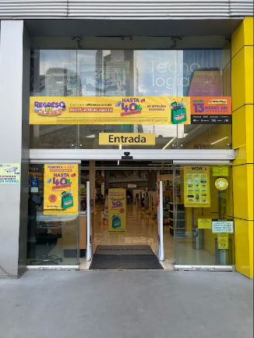

El arte para la lona solo imprimirlo en caso de que sea visible para nuestros clientes, ya que contamos con sucursales que no se llega apreciar.

TENSOR EN LA ENTRADA DE LA TIENDA
Se tendrá que montar en la entrada de la tienda un tensor, como se muestra en la siguiente imagen:
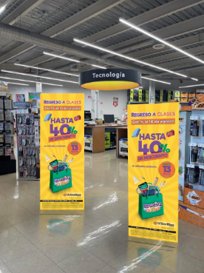

STOPPERS Y NO APLICA

Los stoppers rojos de los descuentos 15%, 20%, 30% y 40%; se tendrán que distribuir en todos los pasillos de papelería señalizando los productos participantes. También contaran con stoppers con la leyenda “No aplica en la promoción”, estos se tienen que colocar en los artículos que no participan. (Dentro de la carpeta de los boletines podrán encontrar el archivo de Excel con el detalle de cada listado de skus el nombre del documento es: BOLSA 2024_DETALLE).


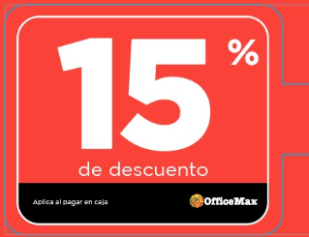
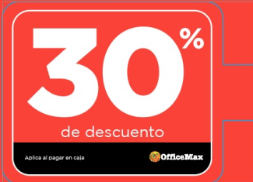

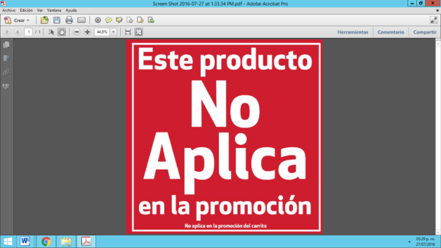

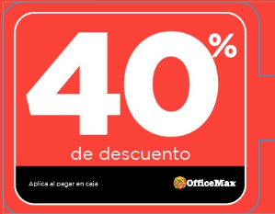

FLECHA PARA EL PASILLO

Las flechas se tendrán que montar en los pasillos de papelería donde aplica la mayoría de los productos. (Adjunto imágenes para su referencia)
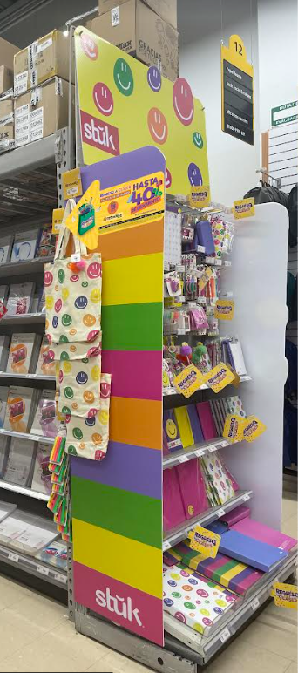
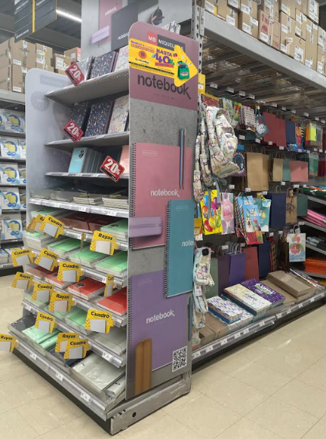

MAX VALUE GENERICO

Señalizar con MaxValue en los departamentos de Papelería, Cómputo, Impresión, Electrónica, y Muebles.

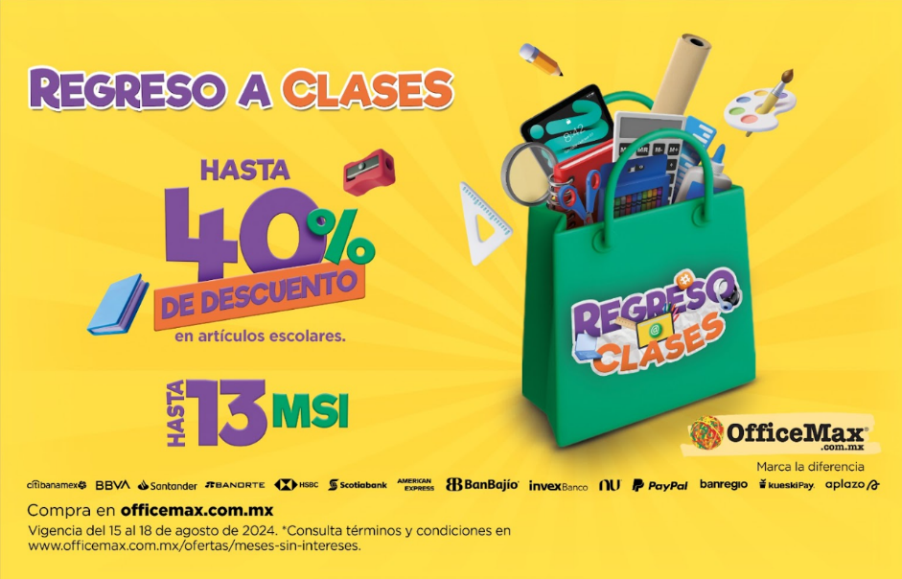

Para cualquier duda o tema favor de comunicarse a los siguientes números
- Papelería: 56 62 21 5386
- Tecnología: 56 62 21 5419
- Mercancías Generales: 56 62 21 5418

Estamos seguros de que esta promoción será un gran éxito, y es gracias a cada uno de ustedes. ¡Vamos a dar lo mejor de nosotros y hacer de esta una experiencia inolvidable para nuestros clientes y para nosotros mismos!
Gracias por su esfuerzo y dedicación.

